新 书 推 荐

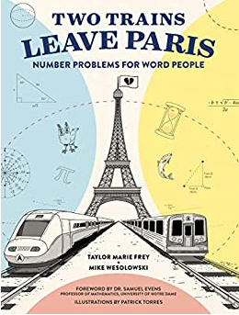
中文书名：《两列火车离开巴黎：全人类的数学问题》
英文书名：Two Trains Leave Paris: Number Problems for Word People
作 者：Taylor Marie Frey and Mike Wesolowski
出 版 社：Abrams
代理公司：ANA/Jessica Wu
页 数：176页
出版时间：2019年5月
代理地区：中国大陆
审读资料：电子稿
类 型：教育研究/数学史

内容简介：

数学是通用的，但它也是学校里最难理解、最被低估的科目。《两列火车离开巴黎：全人类的数学问题》试图为读者们提供一个前所未有的体验数学的机会。你必须运用勾股定理来计算出当两个前情人同时意识到他们离开了彼此就不能生活下去时，他们之间的距离有多远。你必须使用加法(和逻辑)来探索荒谬的(和家族制的!)工资差距。通过六个数学主题的章节，读者将跟随一系列的角色：他们要么申请工作，要么坠入爱河，或者被外星人绑架，总之经历了生活中的许多其他大大小小的事情，所有这些都是由……（恭喜你，你猜对了）数学决定的! 借助于幽默的数学史，以及如何解决的章节，《两列火车离开巴黎》会使读者在意想不到的地方成长：如语言问题，这些成长都是在潜移默化中产生的。

作者简介：

泰勒·玛丽·弗雷（Taylor Marie Frey）是一位作家、喜剧演员和女演员，她曾出演过电视剧《乐队管家》和奥斯卡提名电影《卡罗尔》。
迈克·韦索洛夫斯基（Mike Wesolowski）是一名喜剧演员，他一直为搞笑网站Runt of the Web撰稿。他们都住在洛杉矶。

谢谢您的阅读！
请将反馈信息发至：吴伊裴（Jessica Wu）
安德鲁·纳伯格联合国际有限公司北京代表处
北京市海淀区中关村大街甲59号中国人民大学文化大厦1705室
邮编：100872
电话：010-82449901
传真：010-82504200
Email：jessica@nurnberg.com.cn
网址：http://www.nurnberg.com.cn
微博：http://weibo.com/nurnberg
豆瓣小站：http://site.douban.com/110577/

